Приложение № 1

Несмотря на проводимую профилактическую работу, положение дел с обеспечением безопасности движения поездов в границах Томской дистанции инфраструктуры остается нестабильным.
Так, в период с 20.12.2023 по 30.12.2023 года в границах Томской дистанции инфраструктуры допущено 2 случая несанкционированного выезда автомобильного транспорта на инфраструктуру ОАО «РЖД»:
22 декабря 2023 года в 9 часов 8 минут (местное время – 13 часов 8 минут) на железнодорожной станции Томск II, при выполнении маневровых передвижений одиночным локомотивом ТЭМ2 № 6531 под управлением локомотивной бригады в составе машиниста Власова С.А., помощника машиниста Гришко В.А., при следовании по белому огню локомотивного светофора, по железнодорожному пути общего пользования № 100 железнодорожной станции Томск II со скоростью 3,5 км/ч, в режиме тяги, вне установленного железнодорожного переезда, допущено столкновение передней частью тепловоза с боковой частью легкового автомобиля «OPEL VECTRA».
В результате столкновения схода подвижного состава не допущено.
25 декабря 2023 г. в 16 часов 6 минут (местное время – 20 часов 6 минут) на 3 км 9 пк I главного пути перегона Томск Грузовой – Томск II, при выполнении передаточно-вывозной работы одиночным локомотивом 2ЭС6 № 1269 под управлением локомотивной бригады в составе машиниста поезда Чепурнова А.В., помощника машиниста Ванюхина А.К., при следовании по зеленому огню локомотивного светофора на желтый мигающий огонь напольного светофора 1, по I главному железнодорожному пути перегона Томск Грузовой – Томск II со скоростью 22 км/ч, в режиме тяги, вне установленного железнодорожного переезда, на 3 км 9 пк применено экстренное торможение для предотвращения наезда на автомобиль марки «Toyota land cruiser», находящегося на обочине I главного пути с нарушением габарита подвижного состава.
Все случаи нарушения безопасности движения произошли по вине водителей автотранспорта, грубо нарушивших Правила дорожного движения Российской Федерации..

Уважаемые водители, выполнение правил дорожного движения при проследовании переездов - залог охраны здоровья и жизни людей, сохранности перевозимых грузов и Вашего личного благополучия!
Не подвергайте себя, ваших пассажиров, людей, находящихся в поездах и в районе переезда, опасности! От ВАС зависит благополучие родных и близких! Сэкономив минуты, Вы можете сделать несчастными сотни людей и самого себя! Соблюдайте правила! Уступите дорогу поезду! Ваша семья ждет Вас невредимыми! Торопливость и невнимательность заканчивается трагедией. На железнодорожных переездах риск не допустим.
Мы искренне надеемся на Ваше благоразумие.

Фотоматериалы по случаю нарушения безопасности движения, допущенного 22 декабря 2023 г. на железнодорожном пути общего пользования №100 станции Томск II

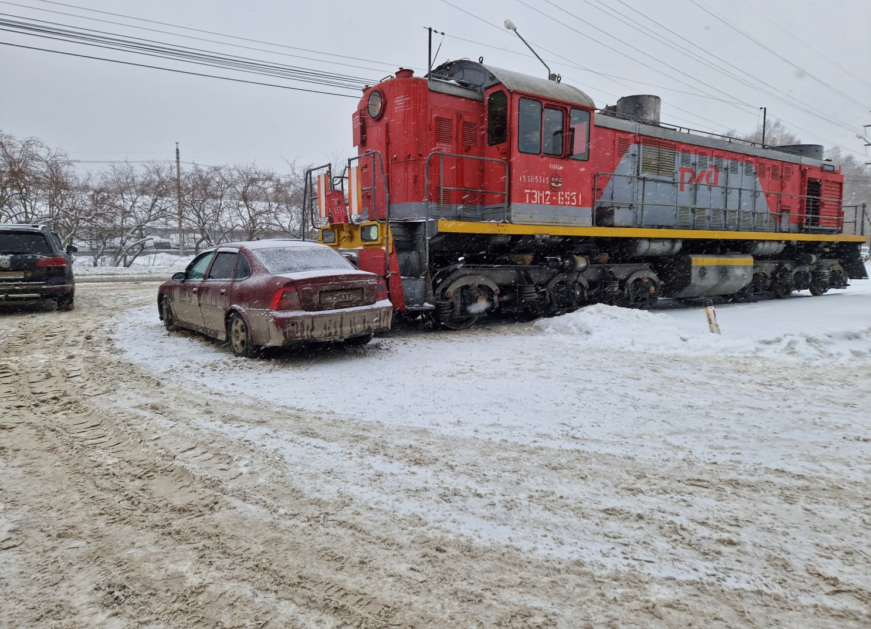

Фотоматериалы по случаю нарушения безопасности движения, допущенного 25 декабря 2023 г. на 3 км 9 пк I главного пути перегона Томск Грузовой – Томск II
